Bericht für Niedersachsen

Datenstand: Donnerstag, den 19. Oktober 2023

Jakob Schumacher

2023-10-19

# Einleitung

Dies ist ein Bericht für den öffentlichen Gesundheitsdienst. Er ist erstellt mit R und RStudio. Inhaltlilch dreht sich der Bericht um Covid-19-Hospitalisierungen

# Methoden

Die Daten wurden heruntergeladen von der Opendata-Webseite des RKI.

* Datenquelle: <https://raw.githubusercontent.com/robert-koch-institut/COVID-19-Hospitalisierungen_in_Deutschland/master/Aktuell_Deutschland_adjustierte-COVID-19-Hospitalisierungen.csv>

Bei den Methoden wurde wie folgt vorgegangen:

1. Daten einlesen
2. Daten transformieren
3. Berechnungen anstellen
4. Grafiken erstellen

# Ergebnisse

Insgesamt gibt es 4947 Datenpunkte. Hier könnte noch ein längerer Text stehen

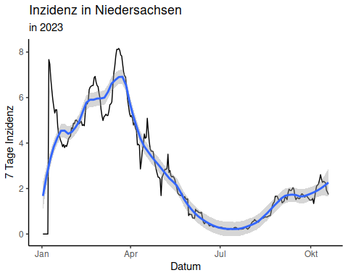

Nun gibt es noch viele weitere Dinge zu erläutern und eine Karte anzuzeigen  
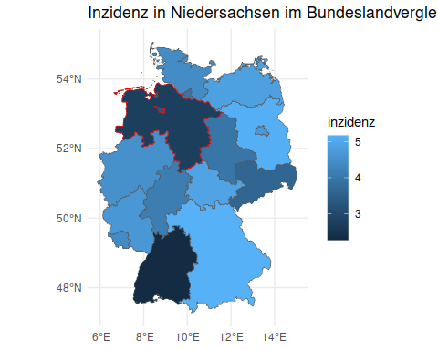

Darüber hinaus ist es wichtig sich die Werte für die Karte anzeigen zu lassen

Table 1: Aktualisierte 7-Tage-Hospitalisierungsinzidenz pro Bundesland

| Bundesland | Aktualisierte 7-Tage-Hospitalisierungsinzidenz |
| --- | --- |
| Baden-Württemberg | 2.26 |
| Bayern | 5.18 |
| Berlin | 4.69 |
| Brandenburg | 5.13 |
| Bremen | 3.27 |
| Bundesgebiet | 4.09 |
| Hamburg | 3.93 |
| Hessen | 4.14 |
| Mecklenburg-Vorpommern | 4.85 |
| Niedersachsen | 2.75 |
| Nordrhein-Westfalen | 4.53 |
| Rheinland-Pfalz | 4.65 |
| Saarland | 4.41 |
| Sachsen | 3.62 |
| Sachsen-Anhalt | 3.98 |
| Schleswig-Holstein | 4.43 |
| Thüringen | 4.93 |